Sprung | Bronze | Übung 1 [Kasten quer, 90-110 cm]

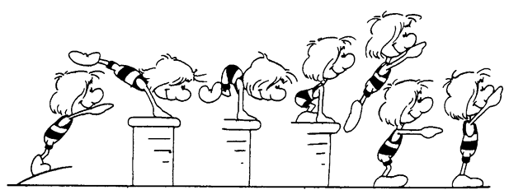

Aufhocken – Strecksprung

Sprung | Bronze | Übung 2 [Kasten quer, 90-110 cm]

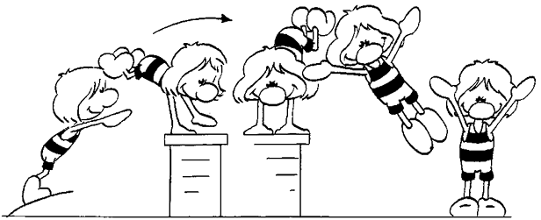

Hockwende

Sprung | Bronze | Übung 3 [Kasten quer, 90-110 cm]

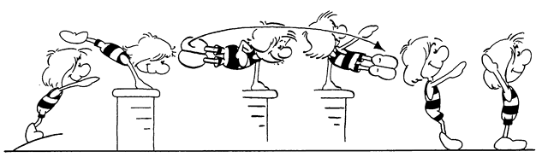

Flanke
Sprung | Silber | Übung 4 [Kasten quer, 90-110 cm]

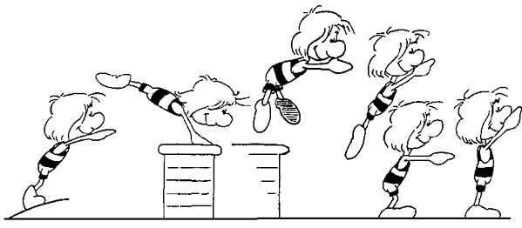

Grätsche

Sprung | Silber | Übung 5 [Kasten quer, 90-110 cm]

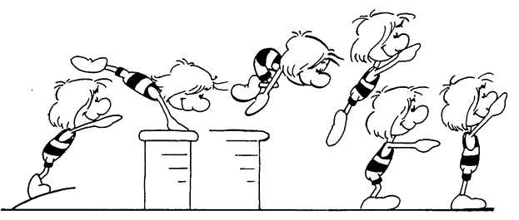

Hocke

Sprung | Silber | Übung 6 [Kasten lang, 90-110 cm]

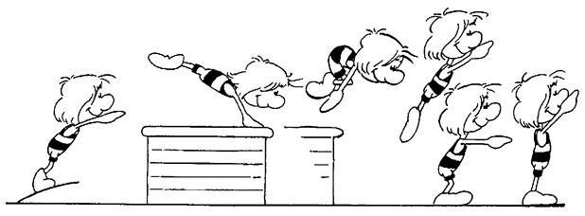

Hocke
Sprung | Gold | Übung 7 [Kasten quer, 90-110 cm]

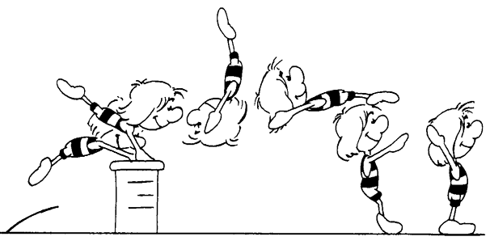

Überschlag

Sprung | Gold | Übung 8 [Kasten lang, 90-110 cm]

Radwende (Rondat)

Sprung | Gold | Übung 9 [Kasten quer oder lang, 90-110 cm]

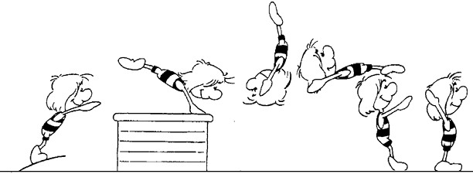

Schwierigerer Sprung als Übung 8 (Rondat Kasten lang),
also z.B. Überschlag am Längskasten

